Le CHANTIER
Centre de création des nouvelles musiques traditionnelles
& musiques du monde - à Correns

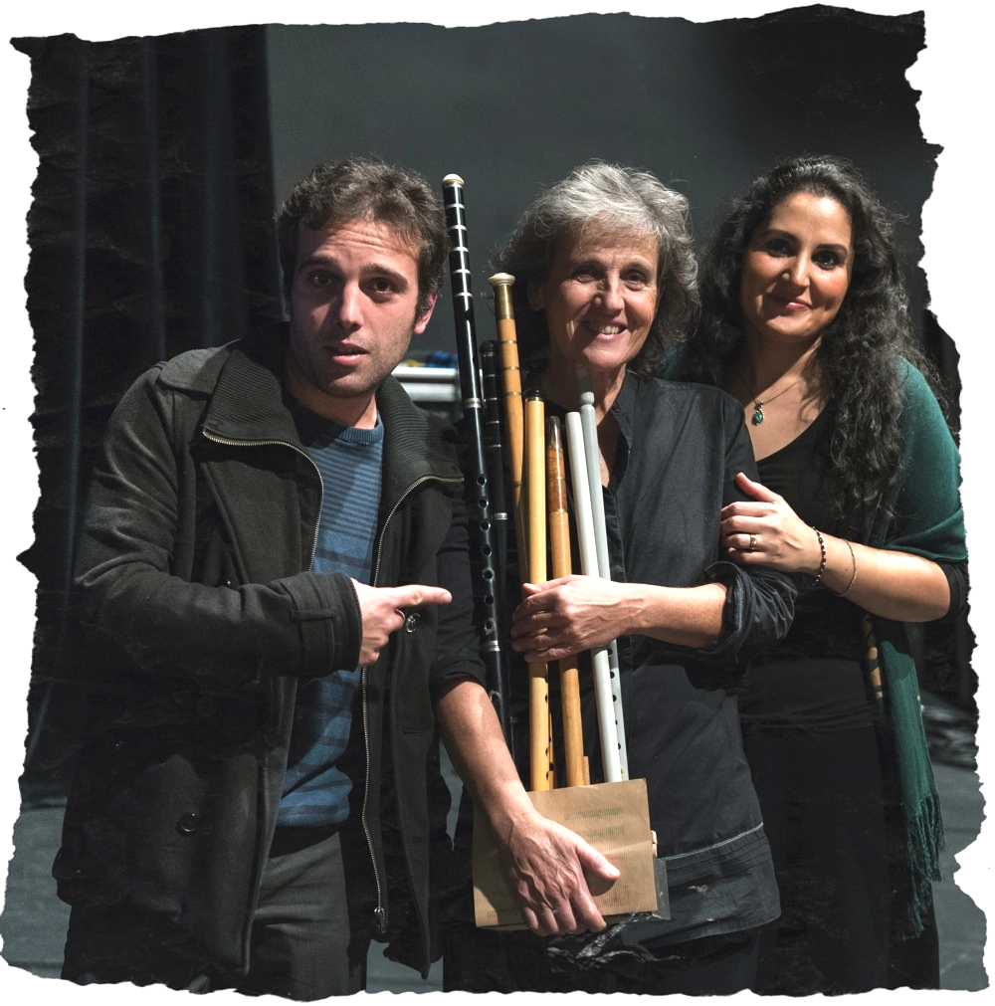

ÉTAPE MUSICALE PITCHOUN :

L'IMMOBILE VOYAGE - TRIO
ISABELLE COURROY, SHADI FATHI & WASSIM HALAL

Jeudi 23 novembre 2017
10h00-11h00

Le Chantier, Fort Gibron, à Correns

Informations pratiques

L'Immobile Voyage - Trio

Étape musicale pitchoun autour
de la création de L'Immobile voyage

Pour tout renseignement, contacter :
Laurent Sondag - médiateur culturel
mediation@le-chantier.com 04 94 59 56 49

Niveaux concernés : CE1>CM2
Étape musicale Pitchoun :
- Jeudi 23 novembre à 10h00

Le dossier pédagogique est un outil que nous mettons à votre disposition pour vous donner des éléments pertinents sur le spectacle et la compagnie qui l’a créé.
Nous vous proposons des pistes pédagogiques sous formes d’ateliers, d’exercices ou d’expériences à faire. Nous vous suggérons également une courte bibliographie qui vous permet d’aller plus loin sur les thèmes ou sujets abordés par le spectacle.
Nous vous laissons le soin de vous emparer de ces éléments pour sensibiliser les élèves avant le spectacle ou encore continuer de le faire vivre après la représentation.
Si vous menez les actions pédagogiques proposées (ou d’autres) en rapport avec ce spectacle nous serions intéressés de suivre leur déroulement. N’hésitez pas à nous contacter car nous pourrons les publier sur notre site Internet (www.le-chantier.com) et page Facebook (www.facebook.com/lechantier83).

La musique, c'est aussi une sortie en famille !

Pour cela, Le Chantier encourage aussi les initiatives des accompagnateurs pour des concerts avec les parents et les enfants.
Lors des concerts ou du festival des Joutes musicales de printemps, la gratuité est systématiquement proposée aux enfants de moins de 12 ans, accompagnés par un adulte !

« Le Chantier » : un laboratoire de création musicale !
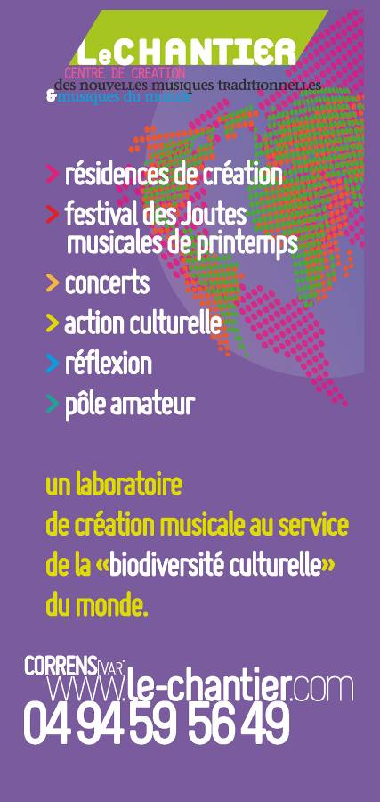
Le Chantier est un lieu de création consacré aux nouvelles musiques traditionnelles et musiques du monde. Situé à Correns, commune de 900 habitants au cœur de la Provence Verte dans le Var, il propose à des musiciens et des compositeurs de la région Provence-Alpes-Côte d’Azur, des autres régions de France ou du monde, un espace d’accueil et un environnement professionnel pour accompagner et valoriser leur démarche artistique. Avec sa vitrine, le festival des Joutes musicales, il est devenu l’épicentre de croisements musicaux, où esthétiques, mémoires et créations jouent à cache-cache avec jubilation. Ouvert à l’expression de toutes les cultures, il est, entre mémoire et modernité, un outil d’intérêt général de découverte.

Les RÉSIDENCES d'artistes :

Le Chantier accueille des musiciens et compositeurs professionnels en « résidence » au Chantier, pour créer ou enregistrer des créations axées sur les nouvelles musiques traditionnelles & du monde. A l'occasion de ces résidences, plusieurs rendez-vous sont proposés : concerts, Étapes Pitchoun ...
Qu'est-ce qu'une « résidence »
Une résidence de création, c'est un temps de travail donné aux artistes, pour qu'ils puissent créer un nouveau projet musical. Par exemple : mettre en musique de nouveaux morceaux, rencontrer d'autres artistes pour travailler ensemble, réfléchir à la mise en scène, préparer l'enregistrement d'un disque ...

Les MUSIQUES TRADITIONNELLES & MUSIQUES DU MONDE

Au niveau du sens
• Les musiques du monde sont le reflet des comportements et des valeurs de communautés. Elles sont la projection d’une société, traduisant la vie et la mort, le profane et le sacré, le travail et la fête.
• Musiques d’essence patrimoniale, elles sont situées au croisement des questions de culture, d’identité, de transmission, de mémoire et de création.

Au niveau économique
• Depuis les années 70, les musiques du monde en France ont acquis une place croissante dans la culture, que ce soit à travers le disque, le spectacle vivant, et la pratique amateur.

Au niveau politique
• Les musiques et cultures du monde sont un des creusets de la diversité culturelle et des garants du développement durable. Elles ont, à ce titre, justifié les conventions de l’Unesco sur la diversité culturelle et le patrimoine culturel immatériel et représentent un enjeu politique majeur pour nos territoires.

>> Les musiques traditionnelles sont à l’origine transmises oralement,
et donc sujettes à de nombreuses variations.

Présentation du spectacle

L'IMMOBILE VOYAGE - TRIO
Isabelle COURROY & Shadi FATHI - invitent - Wassim HALAL

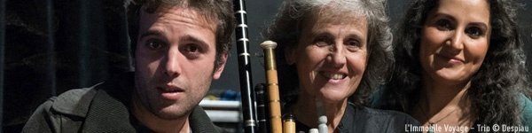

L’Étape musicale Pitchoun « L'Immobile Voyage - Trio » vous est proposée à l’occasion de leur résidence de préparation à l'enregistrement au Chantier.

Il y a plus de vingt ans, Isabelle Courroy entamait dans les Balkans un périple à la recherche des modes de jeu des flûtes kavals, ces flûtes au nom turc jouées de l’Europe Orientale à l’Anatolie. Sa rencontre avec Shadi Fathi a provoqué la naissance du projet « L’Immobile voyage », qui existe aujourd’hui sous la forme du duo originel, puis d’un trio avec le percussionniste Wassim Halal.

Aux confluences d’univers singuliers, l’Immobile Voyage est le projet concertant de trois solistes instrumentistes de haut vol, au service de leurs compositions originales et arrangements personnels et de thèmes appartenant aux répertoires savants et traditionnels qui voyagent de l’Europe Orientale à l’Asie Centrale. Le trio se plait à circuler librement, entre tradition et création, improvisation et écriture. De ce terreau idéal s‘élève une musique intemporelle.

L'équipe du spectacle

Isabelle Courroy • flûtes kaval
Shadi Fathi • sétar, shouranghiz
Wassim Halal • percussions
Romain Perez • son
Production : L’Oreille buissonnière
Coproduction : Le Chantier - Centre de création des nouvelles musiques traditionnelles
& musiques du monde
Avec le soutien de MCE Production

L'IMMOBILE VOYAGE - BIOGRAPHIES DES MUSICIENS

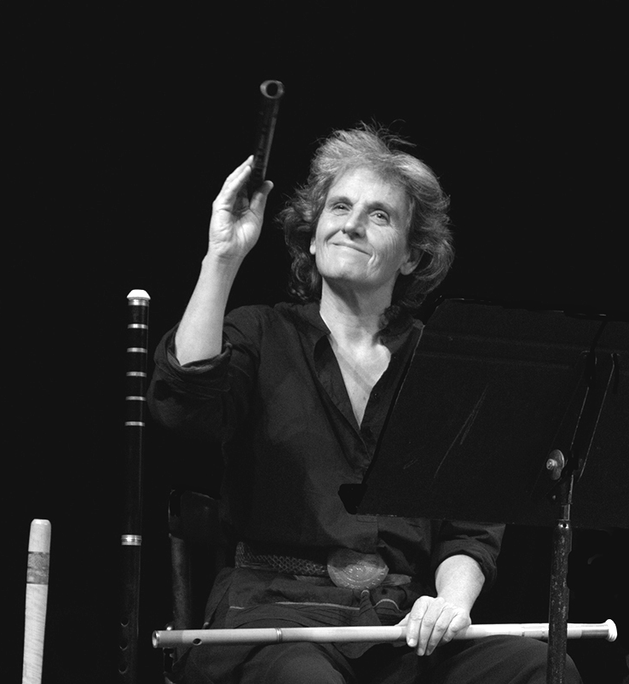
Isabelle Courroy • flûtes kaval
Isabelle Courroy joue des kavals, ces flûtes au nom turc, emblématiques des régions de Thrace et d’Anatolie, dont elle a cherché l’enseignement auprès des musiciens qu’elle est allée rencontrer dans leur quotidien. À partir des qualités spécifiques des flûtes kaval, Isabelle Courroy a cherché à développer un geste musical singulier, favorisant les matières du souffle et une plastique qui lui permette de se prêter à différents projets sans perdre son identité propre.
Elle fait partie actuellement des formations suivantes :
Collectif Aksak, Zaman Fabriq, Il Sole non se muove avec l’Ensemble multitudes de la Cie Rassegna, Aashenayi, Topkapi avec l’Ensemble Canticum Novum.
En 2010, la rencontre musicale et humaine avec Shadi Fathi fait naître le projet « L’immobile voyage » en duo, qui se poursuit aujourd’hui avec l’invitation du percussionniste Wassim Halal.
Sa discographie est distinguée par Les Victoires de la musique, Diapason d’or, ffff de Télérama, Choc du Monde de la musique, Bravo de Trad Mag et Coup de cœur de l’Académie Charles Cros...

Shadi Fathi • sétar, shouranghiz
Née à Téhéran, de famille kurde, Shadi Fathi s’est formée au sétar auprès d’Ostad Dariush Tala’i, très grand maître de tar et de sétar. Elle en est devenue soliste concertiste dès l’âge de quinze ans. Pour parfaire ses connaissances, elle a étudié le zarb avec Arash Farhangfar et le daf avec Mehrdad Karim-Khavari, dans la lignée de la confrérie Ghaderiyeh du Kurdistan Iranien. En 2002, elle s’installe en France et intègre de nombreux projets (musique, danse, théâtre) qu’elle enrichit de sa pratique de la musique classique persane.

Wassim Halal • percussions
Formé au répertoire dabkeh, des musiques de mariages du Liban où il s’est rendu à de maintes occasions, Wassim Hallal est un musicien de rencontres. Elles jalonnent son parcours et lui ont permis de s’ouvrir à de nouveaux univers sonores, dont la musique tzigane de Turquie et le Rebetiko. Il développe un jeu emprunt de multiples influences et intègre ses recherches de qualité sonore au sein des formations auxquelles il participe : les trios Bey Ler Bey et Nizar Rohana, ainsi que la Fanfare p4 et le groupe de musiques improvisées, Litani.

LES INSTRUMENTS & TECHNIQUES MUSICALES

Les flûtes kaval

Les kaval sont des flûtes pastorales* jouées dans tous les Balkans et l’Anatolie**.  Kaw, la racine arabe du mot kaval, signifie la Parole. Cette étymologie met en lumière le pouvoir sacré de l’instrument et invite le musicien au rôle de médiateur, voire de magicien.  * Pastoral : qui est propre aux bergers, qui évoque la vie champêtre ; bucolique.  ** L'Anatolie (ou Asie Mineure) est la péninsule située à l’extrémité occidentale de l’Asie. Elle regroupe les terres situées entre la Méditerranée, la mer de Marmara et la mer Noire, soit une partie de la Turquie. | 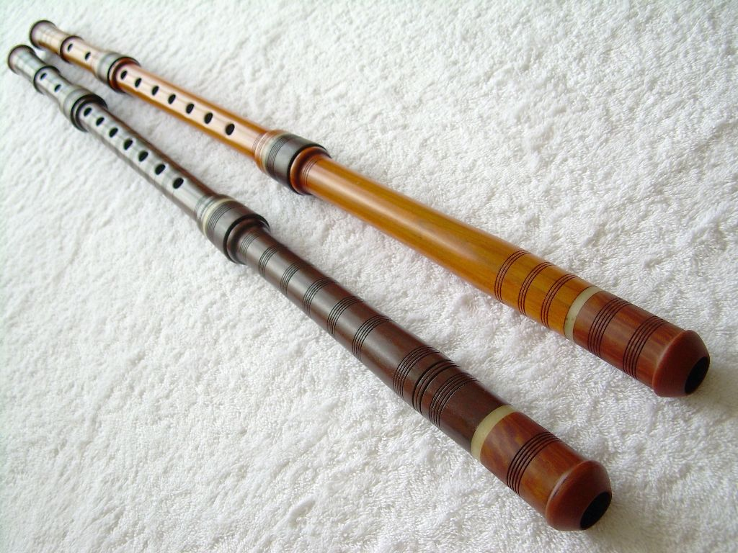

Le kaval, kavalli, kavâla ou kawala est une flûte oblique ; diatonique ou chromatique selon la région où elle est jouée (Serbie, Bulgarie, Macédoine, Albanie, Grèce, Turquie, Arménie, Égypte). Comme toutes les flûtes, le kaval fait partie des instruments à vent, de la famille des bois.
Les kavals sont souvent faits en bois d'arbres fruitiers (cerisier, alisier, grenadillo...), mais ils peuvent également être construits avec d'autres matériaux : en roseau, métal, plastique … Ils peuvent être composés d'une seule ou de plusieurs parties emboîtables. Il y a plusieurs trous afin d'en faire varier la note et créer des mélodies !
La difficulté pour jouer de cet instrument est la même que celle présentée par toute flûte à col ouvert, sans tuyau ou conduit (ex: flûte de pan). Ce sont les lèvres qui doivent former le conduit qui permettra à l'air de venir buter de manière correcte contre le biseau de la flûte, d'où ce son particulier, venteux.

Pour en savoir plus : Diatonique ou Chromatique ?
Une gamme musicale est une suite de notes conjointes d'une échelle ou d'un mode.  Il existe sur le clavier d’un piano des touches blanches et des touches noires. Les touches blanches permettent de jouer les notes de la gamme diatonique (do, ré, mi…) et les touches noires permettent de jouer les notes chromatiques (les dièses et les bémols).  • la gamme diatonique contient donc 7 notes  • la gamme chromatique contient 12 notes | 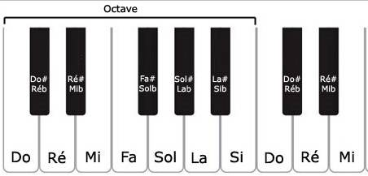  L'espace entre 2 notes est mesuré en tons (ex: Do-Ré) ou demi-tons (ex : Do-Do#).  L'échelle chromatique est composée de 12 demi-tons, contrairement à l'échelle diatonique qui associe 5 tons et 2 demi-tons.

Idée d’activité : L’exemple de la flûte de Pan est un bon moyen de faire réfléchir les enfants sur l’importance de la longueur du tuyau pour obtenir une note plus ou moins grave et aborder ainsi les notions de hauteur de notes, de vibration et de résonance qui sont primordiales dans un projet musical.
S’il n’y a pas de flûte de Pan à disposition, on pourra utiliser des bouteilles en verre, remplies à différents niveaux, et encourager les enfants à heurter le goulot avec un objet métallique pour comparer la hauteur de la note.

Les types de flûtes

Terme générique, une flûte est un instrument de musique à vent, de la famille des bois,
dont le son est créé par la vibration d'un souffle d’air se fendant sur un biseau droit, en encoche ou en anneau (et non sur une anche, ce qui la distingue des hautbois et autres clarinettes). Dans la plupart des flûtes, qui n’ont qu’un tuyau, ce sont les trous qui permettent de réguler la distance que le son parcourt dans le tuyau et donc la hauteur de la note (Cf. : flûte à coulisse).
Dès la Préhistoire, elle se retrouve partout dans le monde sous toutes sortes de formes (en 2008, plusieurs morceaux d'une flûte datant du Paléolithique supérieur (environ 35 000 ans) ont été découverts dans une grotte !) La flûte de pan était utilisée en Grèce dès le VIIe siècle av. J.-C... le tin whistle est apparu au XIIe siècle, la flûte à bec au XIVe siècle. Certaines, à l'époque baroque, se virent ajouter un système de clés permettant d'obstruer les trous (cette invention fut notamment développée au XIXe siècle).

La famille des bois
Les bois sont une famille d'instruments de musique à vent qui se caractérisent par leur système d'émission du son constitué soit par un biseau comme les flûtes, soit par la vibration d'une anche simple comme la clarinette ou double comme le hautbois.
Si certains sont en métal (saxophones…), en cristal (flûtes traversières), en ivoire (hautbois baroques), en céramique (ocarina) ou en plastique (flûtes à bec), la grande majorité, encore de nos jours, est fabriquée avec toutes sortes d'essences de bois, d'où le nom de la famille des bois. En revanche, les instruments en bois où les lèvres créent la vibration sont classés dans la famille des cuivres (didgeridoo australien, le cornet à bouquin).

Les types de flûtes
Il existe un grand nombre de formes de flûtes. Le principe en est simple et il a été décliné au fil des siècles et sur tous les continents.
> Les flûtes à bec : flûte à bec, tin whistle, galoubet, …
Dites aussi flûtes droites, les flûtes à bec sont peut-être les flûtes les plus connues des écoliers. Néanmoins, la simplicité apparente de cet instrument ne saurait cacher l’importance de la maîtrise du souffle pour obtenir des notes justes et agréables à l’oreille, qui en fait en réalité un instrument particulièrement difficile à jouer dans toute sa subtilité. La forme la plus connue (flûte à bec soprano à huit trous) n’est pas non plus la seule qui existe.

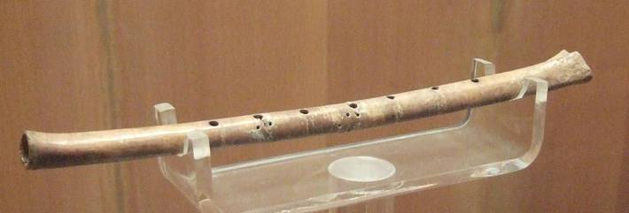  Ci-dessus : Flûte néolithique en os (Préhistoire)  Ci-contre : Différents tin whistles (flûtes irlandaises) | 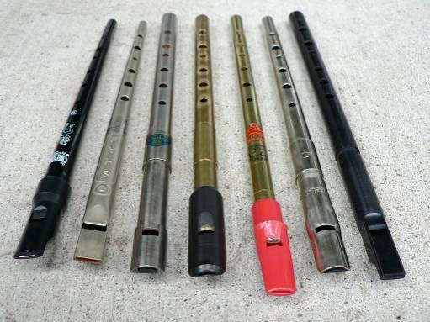

> Les flûtes traversières : Irish flute (flûte traversière en bois), fifre, flûte traversière classique ou baroque, piccolo, …
La flûte traversière a la particularité de se jouer de travers. La lèvre est posée sur l’embouchure et ne recouvre le trou qu’à moitié, la flûte est tenue horizontalement. Les flûtes traversières modernes sont généralement en métal (mélange de zinc et de nickel pour les plus communes), en argent voire en or pour les flûtes professionnelles.
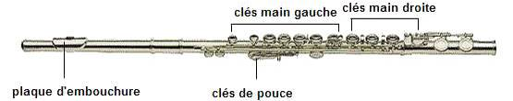

> Les flûtes à encoche : le xiao chinois, le quena des Andes, …
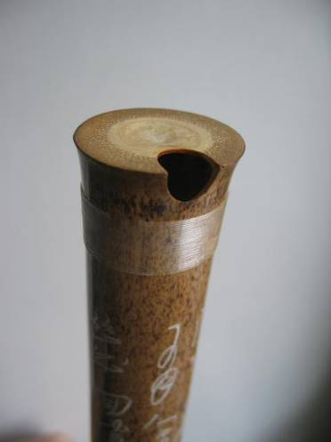  Encoche sur un xiao (en bambou) | 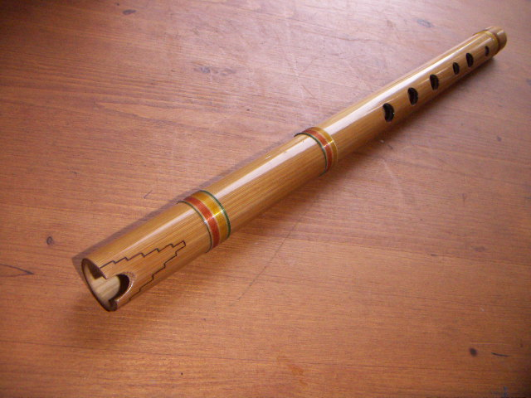  Quena

> Les flûtes obliques : le ney turc, le naï arabe, le kaval des balkans, …  Les flûtes obliques sont des flûtes orientales qui se tiennent au coin de la bouche de façon oblique. L’instrument peut être en bois mais est plus généralement et traditionnellement fait de roseau. Il est de ce fait aisément reconnaissable en ce qu’il est composé de plusieurs segments séparés par des nœuds. Il ne s’agit pas d’un instrument populaire mais bien d’un instrument de musique dite savante, utilisé depuis bien longtemps lors des concerts et disposant d’un large répertoire écrit. Aujourd’hui il est également utilisé pour aborder le répertoire traditionnel et oral. | 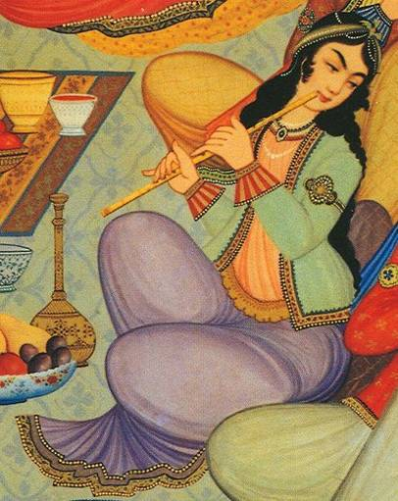  Femme jouant du ney,  peinture sur bois, à Isfahan (Iran)

> Les flûtes de pan  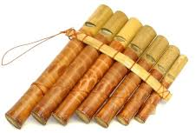  Exemple de flûte de Pan à 7 tuyaux | > Les flûtes globulaires :  ocarina, sifflet...  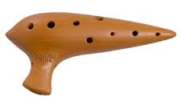  Exemple d’ocarina de forme oblongue

Le setâr

Les familles d'instruments

• Les instruments à cordes :
- les cordes frottées (violon, vielle à roue)
- les cordes pincées ou grattées (guitare, harpe, clavecin, luth)
- les cordes frappées (piano, berimbau, santour)
• Les instruments à vent :
- les bois, dont le son est produit par un biseau ou une anche (flûte, bombarde, saxophone)
- les cuivres, qui utilisent la vibration des lèvres dans une embouchure (trompette, cor, didgeridoo)
- la voix
• Les percussions (xylophone, tambour, maracas)
• Les instruments électroniques et virtuels (thérémine, synthétiseurs)

Le setâr est un instrument de musique iranien dont le nom signifie « trois cordes » en persan*.
C'est un instrument à cordes pincées, membre de la famille des luths à manche long. Son origine se trouve en Perse à l'époque de l'expansion de l'islam. C'est un descendant direct du tambûr, vieux d'environ 3 000 ans, et un parent direct du sitar indien. Il existe des variantes en Azerbaïdjan, au Tadjikistan et en Inde, dans le Cachemire.
* Persan : la langue officielle de l'Iran
Le setâr se compose d'une caisse de résonance arrondie composée de fines bandes de bois (de hêtre ou mûrier) lamellée-collée. La table d'harmonie en hêtre est très fine et percée de toutes petites ouïes. Le manche, long et fin, est en fruitier ou noyer et les quatre chevilles en buis.
L'instrument possède 25 à 27 frettes disposées de manière non régulière pour des yeux non avertis, permettant de jouer des quarts de tons. Il y a deux siècles et demi, une quatrième corde a été ajoutée, accordée très souvent à l'octave supérieur de la corde grave pour y donner plus d'ampleur. Le registre du setâr est de deux octaves et demie. Malgré son très faible encombrement, il est assez sonore.

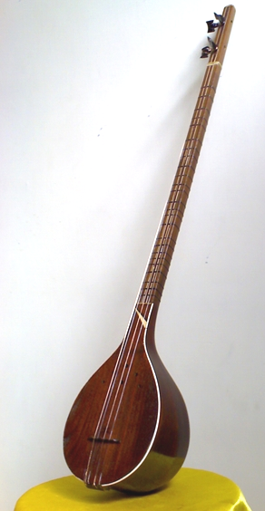  Caisse de résonance  Manche | 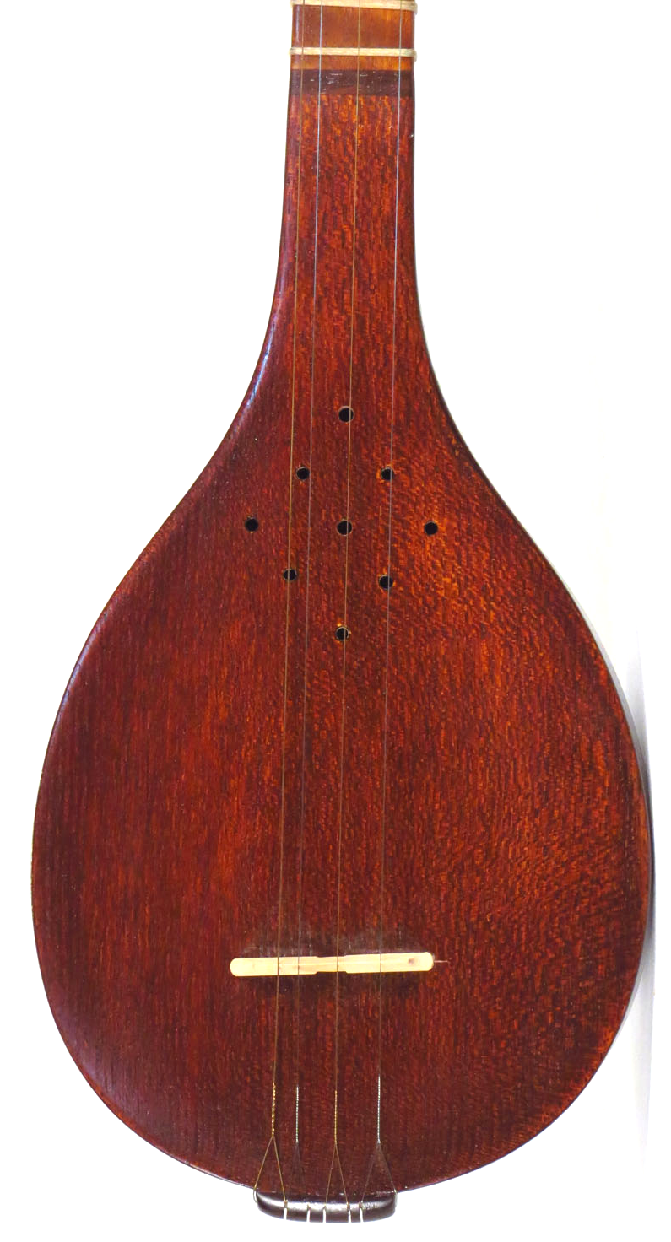  Table d'harmonie  Ouïes | 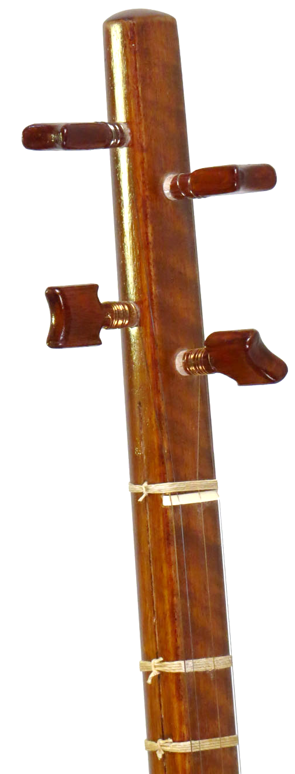  Frettes  Chevilles

Le shourangiz

Le shourangiz est un instrument créé par des luthiers iraniens à partir des traces de cet instrument qui a existé il y a longtemps, mais dont on a perdu la trace ! Il a existé dans la poésie, et dans des miniatures… Il revit aujourd'hui grâce au travail des luthiers et des instrumentistes. Il est donc très vieux et très jeune à la fois !
Le shourangiz est fabriqué avec un assemblage de peau animale et de bois pour la table d'harmonie. Le corps de l'instrument résulte d'un mélange entre le tar iranien, le tanbour et le luth. La principale caractéristique de cette association est le volume et le moelleux du son de l'instrument. La peau qui est utilisée est beaucoup plus épaisse que celle que l'on peut trouver sur le tar, le rendant moins vulnérable aux variations de température et d'humidité.

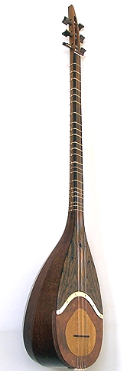

Pour aller plus loin : Comment caractériser un son ?

On peut distinguer plusieurs caractéristiques d'un son :

> Sons graves, sons aigus : hauteur, fréquences (ex: LA 440Hz), note, tessiture
> Sons forts, sons faibles : intensité et nuances
> Couleurs sonores : timbre, harmoniques
> Rapide ou lent : rythme, pulsation
> Lié ou détaché : phrasé

Les instruments de percussion

Un instrument de percussion — souvent appelé percussion tout court au féminin — est un instrument de musique dont l'émission sonore résulte de la frappe ou du grattage d'une membrane ou d'un matériau résonant (comme des baguettes). Ils ont probablement constitué les tout premiers instruments de musique et font partie intégrante de la plupart des genres musicaux.

Il existe plusieurs types de percussions :
Les membranophones  Un membranophone est un instrument de percussion dont les sons sont produits par la vibration d'une membrane tendue sur un cadre.  La membrane peut être frappée par une main (comme sur un djembé), par un instrument (baguettes, balais, etc. : comme sur la caisse claire). Elle peut aussi entrer en vibration par le frottement d'une tige solidaire de la peau tendue sur un fût résonnant comme la cuica (tambour à friction).  La hauteur du son dépend de la taille du fût (par exemple la grosse caisse délivre un son plus grave que la caisse claire) et de la tension de la peau.  Le tambour par exemple est un membranophone. | Les idiophones  Un idiophone est un instrument à percussion dont le matériau lui-même produit le son lors d'un impact, soit par un accessoire extérieur (comme une baguette), soit par une autre partie de l'instrument. Ce son peut être indéterminé (ex. le triangle) ou déterminé.  Parmi les instruments de cette dernière catégorie on trouve les claviers ou lamellaphones constitués d'une série de lames accordées en bois ou en métal frappées par des baguettes (comme le xylophone, le marimba, le steel-drum...) | Les cordophones  Certains instruments à cordes sont des instruments de percussion car les cordes sont frappées en rythme et permettent de produire un son accordé aux instruments qu'ils accompagnent.

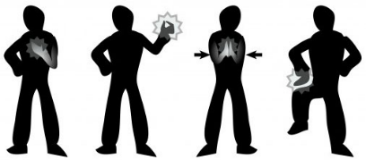
Idée d’activité :
Nul besoin d’instrument pour jouer de la percussion ! Avec la percussion corporelle on peut encourager les enfants à jouer et à expérimenter avec leurs corps : percussions aiguës avec les claquement de doigts et de langue, mediums en claquant des mains et sur les cuisses, graves en se tapant sur le ventre, la poitrine ou en tapant du pied.

Amusez-vous à créer des formules rythmiques que les enfants pourront jouer en groupe !

La Darbouka
Suivant les régions du Monde, plusieurs noms réfèrent au même instrument :
darbouka, derbakeh, darbuka, derbuka, derbouka, darbuqqa, darabuka,
ou doumbek, doumbeg, tumbek, tumbeleki,
ou qypi ou tabla (à ne pas confondre avec le tabla indien).

La darbouka est un instrument de percussion faisant partie des membranophones. Selon ses variantes, c'est un tambour en gobelet répandu dans toute l'Afrique du Nord, et en calice dans le Moyen-Orient et les Balkans.
Elle est traditionnellement faite en terre cuite ou céramique, mais des versions en métal (aluminium) ou plus rarement en bois sont apparues du fait de sa fragilité. D'une taille moyenne de 30 à 60 cm de hauteur pour 15 à 40 cm de diamètre, elle se décline en des tailles très variables. Elle est recouverte d'une peau animale (chèvre ou poisson) ou de plastique. Les premières nécessitent d'être chauffées (par friction de la main ou au feu) afin d'obtenir une tension correcte avant utilisation. Dans les pays africains, certaines personnes utilisent le sable (qui absorbe l'humidité) pour tendre la peau des darboukas et des bendirs.
Elle daterait de 1100 av. J.-C. et elle est l'un des principaux instruments de percussion du monde arabo-musulman. Elle est liée au zarb persan (appelé aussi tombak) dont des versions en céramique existent encore. Elle n'a par contre aucun lien avec le djembé africain.
Les joueurs de darbouka sont appelés les drabki.

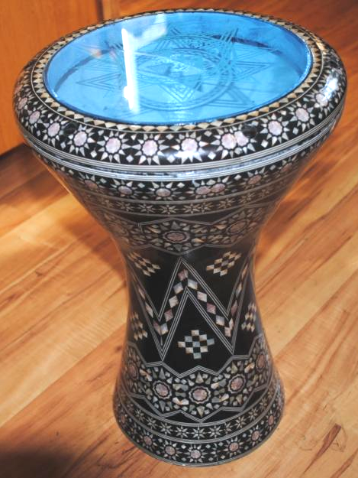 | 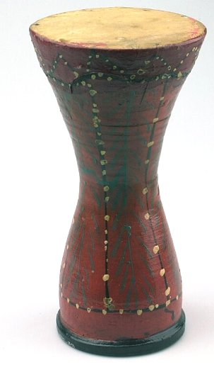 | 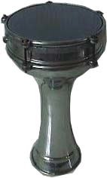
Darbouka d'apparat  d'origine égyptienne  en céramique recouverte d'une « peau » de plastique. | Darbouka en terre cuite et cuir décorée de pigments colorés originaire du Maroc. | Darbouka turque  en aluminium et peau synthétique.

Concernant les techniques de frappes, il en existe trois de base et de nombreuses autres dépendant du style régional et du type de son désiré :
- Le « DOUM » est le son le plus grave, obtenu en frappant le centre de la peau.
- Le « TAK » est celui obtenu en frappant le bord droit de la peau à l'aide du majeur (ou de l'annulaire pour des ornements complémentaires), le but étant de toucher la peau le plus à l'extérieur possible pour obtenir un son bref et aigu.
- Le « S » est la frappe généralement effectuée avec l'annulaire de la main gauche au bord de la peau. Le « S » équivaut également à un silence. Il peut être joué ou pas. Les bases de rythme étant jouées avec la main forte (en général la droite), le « S » revient donc à orner un rythme et ne fait donc pas sa signature.

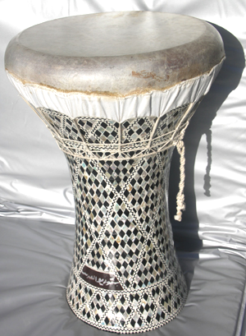
Le Doholla

Le duhulla (parfois appelé doholla ou darabuka basse) est un type de grosse caisse que l'on trouve couramment dans les percussions arabes. Habituellement, il est joué avec le tabla, le tambour gobelet, la darabuka, le riq (tambourin) et le daf (tambour sur cadre). Il fait partie de nombreuses musiques et danses traditionnelles transrégionales à travers le monde arabe. Il est très semblable à la darabuka, mais c'est une version plus grande et a un son plus grave.
Les duhullas traditionnels sont faits de bois, contenant un tronc dur avec un dessus de toile. La production actuelle comprend une version en céramique. Les hauteurs peuvent varier de 20 cm à 50 cm.
Le duhulla est connu pour sa large gamme dynamique. Il peut créer des basses profondes ou des aigus. Alors qu'il peut être utilisé comme un instrument solo, il est le plus souvent utilisé comme un complément dans un ensemble.

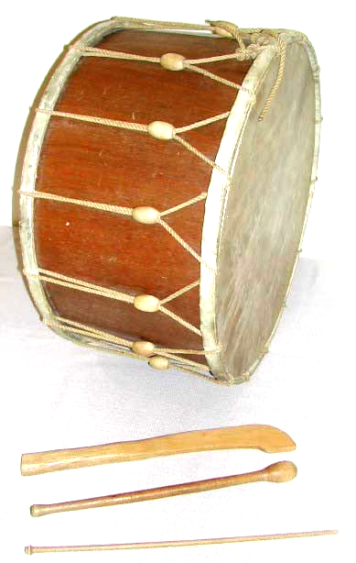
Le Davul

Le davul (Turquie, Arménie, Bulgarie) ou dammam (Iran) ou daouli et toumpano (Grèce) ou tapan, toupan et tupan (Bulgarie, Macédoine), ou lodra (Albanie) est un tambour à deux membranes très répandu au Moyen-Orient et assez proche du dohol.
Similaire à la grosse caisse, il est composé d'un fût (traditionnellement de bois ou de métal) et de deux peaux (le plus souvent de chèvre, mais on trouve de nos jours des peaux synthétiques), attachées au moyen de cordes. Le laçage des cordes, qui varie suivant les pays et les régions (un simple zigzag d'une peau à l'autre ou un réseau complexe de nœuds), permet de faire varier la tension des peaux.
Le jeu est proche du dohol, puisqu'il se joue avec deux baguettes dépareillées (une grosse et une fine). La plus grande baguette marque les temps forts en frappant la peau la plus épaisse. On en joue debout, l'instrument étant tenu par des lanières.

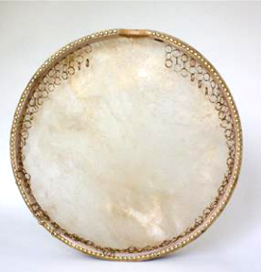
Le daf

Le daf est une percussion traditionnelle iranienne. Il s’agit d’un grand tambour sur cadre où des anneaux sont accrochés et sur lequel est collée une peau. On le tient verticalement dans une main et on l’incline ou on le fait sauter pour faire tinter les anneaux. Il y a des rythmes spécifiques à cet instrument.

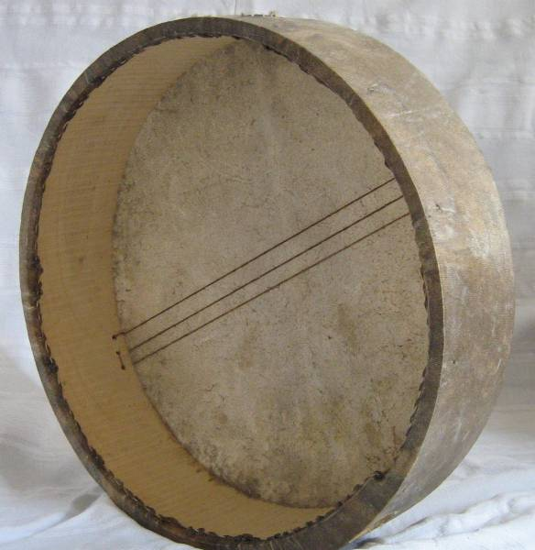
Le bendir

Le bendir ou alloun est un instrument à percussion connu dans tout le Maghreb. C'est un tambour sur cadre assez similaire au daf asiatique, faisant partie des membranophones.
D'un diamètre moyen de plus au moins 40 cm, le Bendir a une profondeur (largeur du cadre) remarquable de 15 cm. Le cadre est formé d'un cerclage de bois de micocoulier. Un trou y est aménagé afin de faciliter la préhension. Il est muni d'une peau de chèvre collée recouvrant tout le cadre. Un timbre de cordes en boyau est fixé le long de cette peau, qui lui donnera un son bourdonnant et augmentera les basses généreuses. Les Bendirs sont souvent très colorés mais peuvent être, comme celui-ci, fait simplement de bois, de boyaux et de peaux non peintes!
On le joue assis ou debout lors des festivités, avec des frappes énergiques des mains et des doigts, avec parfois des mouvements de tournoiement autour du pouce. Les joueurs ont le même rôle; frapper horizontalement le Bendir en frappant la peau par dessous.
Instrument roi des fêtes et danses folkloriques, le bendir est aussi très utilisé par les femmes et les confréries soufies. Il est l'instrument de base de la musique berbère.
Les arabophones le nomment Bendir. En langue amazigh, plusieurs vocables sont utilisés suivant les régions. Il s'appelle amendayer ou taguenza (haut-atlas) ou alloun ou encore adjoun (Rif). Cependant le vocable alloun est le mot commun pour tous les berbères exceptés les Rifains qui prononcent adjoun. Il ne faut pas le confondre avec le tar et le duff.

Pour aller plus loin : Les Balkans

Les Balkans sont une région de l'Europe du Sud. Elle est bordée par des mers sur trois côtés : la mer Adriatique et la mer Ionienne à l'ouest, la mer Méditerranée et la mer Égée au sud et la mer de Marmara et la mer Noire à l'est. Au nord, on la délimite généralement par les cours du Danube, de la Save et de la Kupa. Cette région couvre une aire totale de plus de 550 000 km² et regroupe une population de près de 53 millions d’habitants.

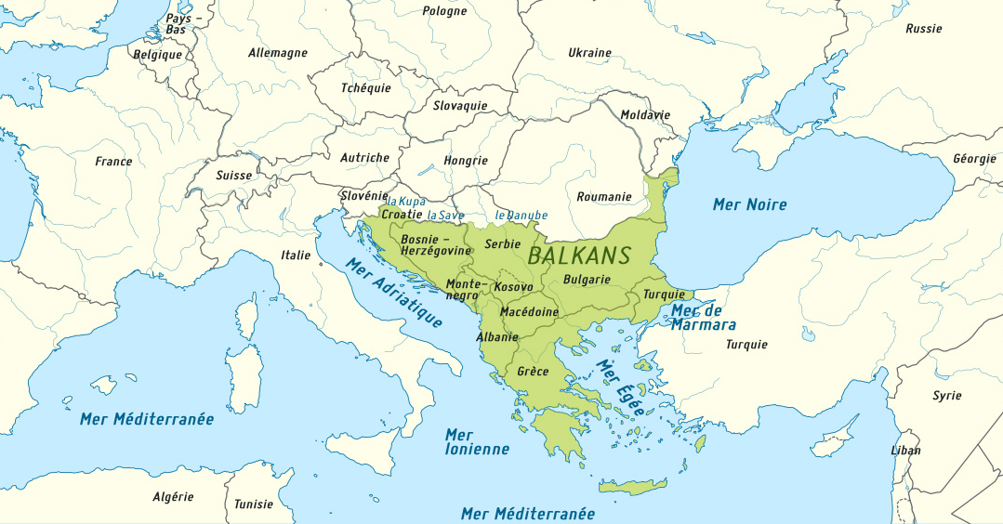

Le terme « Balkans » fait avant tout référence à une aire culturelle, c'est-à-dire un ensemble composé de groupes et de langues différents, mais qui partagent néanmoins un certain nombre de traits culturels communs, héritage d'un passé commun. Berceau de la civilisation européenne (Grèce antique), au carrefour des civilisations et périphérie des Empires, la péninsule balkanique connaît une histoire mouvementée.
La géologie, le climat et les formes du relief constituent la diversité physique de la péninsule balkanique. Les montagnes font partie intégrante de cette région. Elles n'excèdent pas 3 000 mètres d'altitude mais sont pourtant difficiles à franchir. C'est un espace marqué par des paysages morcelés. Le nom de cette région vient d'ailleurs du mot turc "balkan", qui signifie "montagne boisée.
Le climat est méditerranéen le long des côtes de la mer Adriatique et de la mer Égée, océanique et subtropical humide le long des côtes de la mer Noire, et continental dans l'intérieur et au nord du 42e parallèle*.
* En géographie, un parallèle est un cercle imaginaire reliant tous les lieux situés sur une même latitude.
Pour le situer sur la carte, le 42ème parallèle passe notamment à l'extrémité sud du Kosovo.

Pour aller plus loin : L'Iran
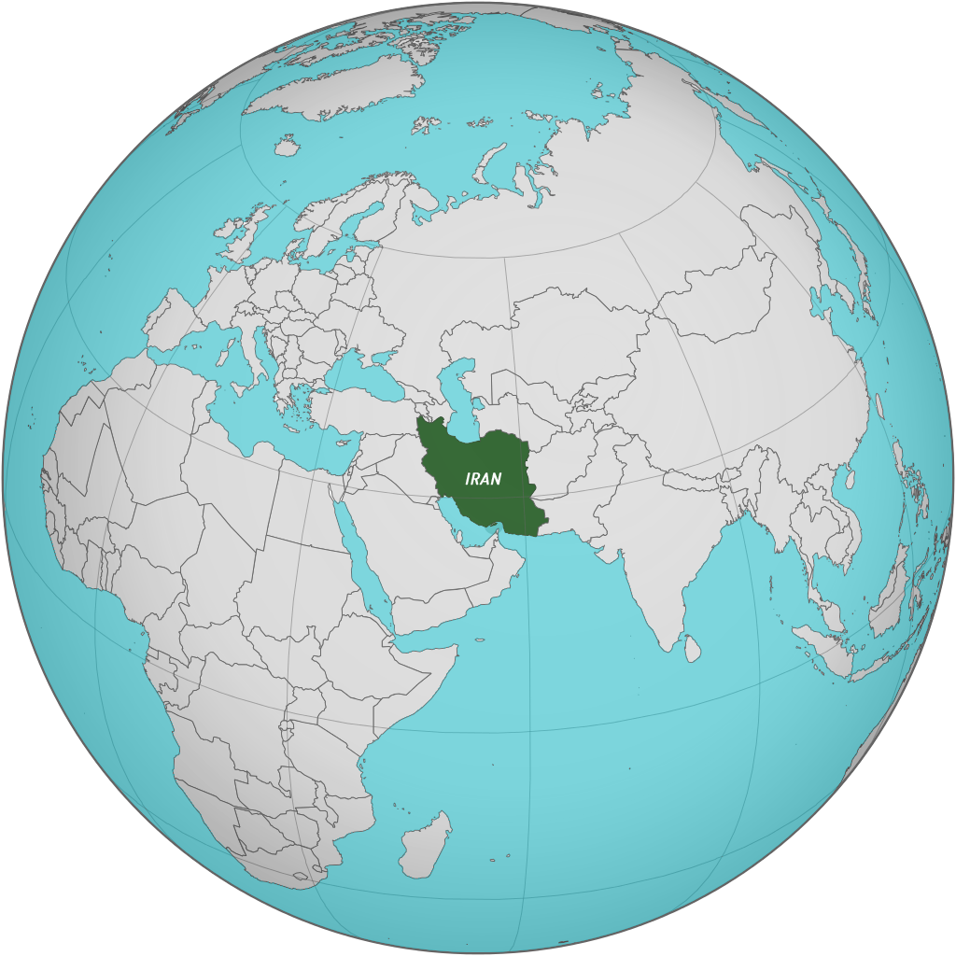
L'Iran est un pays d'Asie de l'Ouest.
Il est borné au nord par la mer Caspienne et au sud par le golfe Persique. L'Iran est un pays fortement diversifié tant sur le plan des grands ensembles naturels que de sa population et sa culture. Le relief est montagneux à l'ouest et au nord ; à l'est, le plateau iranien s'insérant entre les deux massifs et les plaines étant circonscrites aux côtes de la mer Caspienne et du golfe Persique. Les aires à l'ouest et au nord, plus humides et couvertes de steppes et de forêts, rassemblent la plus grande partie de la population, l'est et le sud étant semi-désertiques et désertiques.

L'Iran compte 82 801 633 habitants. La langue officielle est le persan et plusieurs minorités parlant azéri, kurde, lori, gilaki, baloutche, mazandarani, kachkaï et arabe peuplent différentes des 31 provinces. La capitale est Téhéran. Le calendrier officiel est le calendrier persan. C'est un important producteur de pétrole à l'échelle mondiale.
L’Iran a une longue histoire artistique, musicale, poétique, philosophique, de traditions et d’idéologies. Beaucoup d’Iraniens pensent que leur culture est la seule et unique raison ayant permis à leur civilisation de survivre à des milliers d’années de perturbations. La quête de justice sociale et d’équité est une partie importante des caractéristiques de la culture iranienne. Le respect des anciens et l’hospitalité aux étrangers est aussi partie intégrante de cette étiquette iranienne.
Farhang (« la culture ») a toujours été le point central de la civilisation iranienne. Beaucoup d’Iraniens se considèrent comme les fiers dépositaires d’une culture millénaire et sophistiquée.

Source : Wikipedia

LE JEU DES FAMILLES !

Sauras-tu retrouver la famille de chaque instrument joué dans L'IMMOBILE VOYAGE - TRIO ?

Isabelle Courroy • flûtes kaval
Shadi Fathi • sétar - shouranghiz
Wassim Halal • percussions

Familles | Sous-familles | Instruments
Instruments  à CORDES | Cordes frottées
Instruments  à CORDES | Cordes pincées
Instruments  à CORDES | Corde frappées
Instruments  à VENT | Bois
Instruments  à VENT | Cuivres
Instruments  à VENT | Voix
Instruments de  PERCUSSION | Membranophones
Instruments de  PERCUSSION | Idiophones
Instruments de  PERCUSSION | Cordophones
Instruments
ELECTRONIQUES
et VIRTUELS

AUTOUR DE L’ÉTAPE MUSICALE PITCHOUN !

En accédant aux liens ci-dessous, vous écouterez des extraits du concert que vous allez voir.
Vous pouvez les écouter à l’avance avec les enfants, les encourager à reconnaître les instruments, à se forger un avis, à libérer leur imagination : à quels pays la musique leur fait-elle penser... ? (Cf. annexes)

> Extrait audio : Suite dans le mode saba
www.le-chantier.com/presse/2017/sept-dec/immobile-voyage-trio_suite-saba.mp3

Il s'agit d'une suite dans le mode saba, qui a une couleur très particulière et "grave".
C'est un enregistrement d'un concert de l'Immobile voyage, au festival "Les Nuits du monde" en Suisse, sous le titre "Nomades du levant".
Durée du morceau : 12'30

La construction du morceau :
- Après l'introduction avec le Shouranghiz, les deux thèmes (forme A/B) de la chanson Kaneloriza ("Cannelle") - qui vient d'Asie mineure (une recherche sur ce terme peut être intéressante) - sont entonnés (la rythmique est intéressante aussi et elle est différente sur le A et le B. Suit une improvisation kaval puis retour au thème.
- Coupure par la percussion / Changement de rythmique et de mode et nous passons à une mélodie d'Anatolie (Id// Par rapport à la recherche précédente sur l'Asie mineure) intitulée Çorum Halay ("la mélodie de Çorum" - c'est le nom d'une ville d'Anatolie)
- Puis on passe à nouveau à une rythmique asymétrique pour ce thème de Thrace turque, Suleyman Aga ("Mr Suleyman") que j'enchaîne à des phrases de danses de Thrace grecque sur la même rythmique.

La Charte du (jeune) spectateur
Annexe réalisée à partir d'un outil créé par Emmanuelle This - CPDEM Var Ouest

Avant le spectacle : je me prépare !

Objectifs :
Connaître les codes d'observation d’un spectacle, rappeler le cadre,
préparer la venue des enfants au spectacle.

Mise en place :
La charte peut être lue avec les élèves ou construite directement avec eux.

Je suis bien informé(e) sur le spectacle que je vais voir (sujet, genre, éléments particuliers…).
Je découvre la salle – un lieu pas comme les autres – et je regarde les petits détails de l’architecture.
Je m’installe calmement et me prépare à vivre un moment agréable.
Je pense à aller aux toilettes…car pendant le spectacle, sortir de la salle fait du bruit !

Pendant le spectacle : je profite !

Je respecte le travail présenté par les artistes : ils ont beaucoup travaillé. Pour eux, la rencontre avec le public est importante. Ils ont même parfois le trac !
Je ne bavarde pas avec mes voisins parce que les bruits s'entendent sur scène ! Et cela gêne les autres spectateurs.
J’évite de gigoter sur mon siège…

Des questions préalables pour susciter l’attention :

« Tu devras me dire quel est ton passage préféré en essayant de dire pourquoi ! »
La question peut aussi porter sur le décor, les costumes, un chanteur, un danseur…
Se questionner sur ses préférences c’est faire des choix. Pour choisir on est obligé à la fois de s’impli-quer en tant que personne et de bien observer !

J’ai le droit de ne pas aimer.
J’ai le droit de fermer les yeux.
J’ai le droit de penser à autre chose… de décrocher… puis j’essaie de suivre à nouveau le spectacle.
J’observe les petits détails (par exemple : décors, lumières, costumes, accessoires, expression des visages, sons, timbres, instruments…)
Je suis à l’écoute de mes émotions (joie, ennui, étonnement, tristesse, amusement…) pour pouvoir en parler ensuite avec les autres. Je n’exprime pas mes réactions pendant le spectacle !
Je relève et garde en mémoire 2 ou 3 éléments du spectacle qui m’ont vraiment plu (ou déplu !) afin d’en discuter plus tard.

Et après le spectacle ?

J’applaudis les artistes : c’est ma façon à moi de les féliciter et de les remercier.
Je réfléchis à ce que j’ai vu, entendu et compris ; je peux en parler avec les autres.
Je peux donner mon jugement (positif ou négatif) en argumentant.
Je respecte le jugement des autres : nous ne sommes pas forcément d’accord. Chacun ses goûts !
Je peux garder une trace du spectacle (programme, dessin, petit texte…)
J’ai vécu l’aventure d’un spectacle !

Pistes d’exploration pédagogique
Annexe réalisée à partir d'un outil créé par Emmanuelle This - CPDEM Var Ouest

Si l’accueil des enfants au concert est le moment privilégié de leur rencontre avec le spectacle vivant et les artistes, profiter pleinement de cette expérience, c’est aussi la préparer, apprendre à « aimer écouter », à découvrir la musique en train de se faire, les musiciens, les œuvres, les instruments… Le plaisir en est multiplié et le souvenir de cette expérience va au-delà d’une simple rencontre et participe à l’évolution de l’élève en tant que « spectateur éclairé ».

Avant le spectacle
• Pourquoi vais-je à un concert ? Que vais-je y découvrir ? Qui sont les artistes que je vais rencontrer ? Quelles règles vais-je devoir respecter ?
La préparation au spectacle est déterminante pour vivre pleinement l’expérience du concert.

Après le spectacle
• Procéder à une restitution du concert : exprimer son ressenti (à l’écrit, à l’oral, par le dessin, etc.) et l’argumenter fait partie intégrante de la formation du jeune spectateur
• Conserver une trace du concert (photos, dessins, écrits, etc.) afin que les élèves gardent un souvenir de leur parcours culturel
Tous ces éléments pourront être communiqués au chantier, qui les recevra avec grand intérêt !

Avant ou après le spectacle
• « Écoutes plaisir »
• « Écoutes approfondies »
• « Pour chanter à son tour »
• « Pratiques rythmiques »

« Écoutes plaisir »
Une musique peut être écoutée simplement pour le plaisir. On peut alors parler d’une écoute « offerte ». Placée en début ou en fin de journée, comme un moment de pause entre 2 activités, cette écoute aura pour objectif de créer une ouverture vers un artiste, un album, un style de musique… de donner envie d’écouter d’autres musiques, d’apporter des éléments de comparaison, de nourrir la culture de l’élève ! Les remarques spontanées de quelques élèves peuvent clôturer cette écoute.

« Écoutes approfondies »
Plus poussées et conçues dans le cadre d’une (ou plusieurs) séance(s) d’éducation musicale à part entière, ces « écoutes approfondies » auront pour objectif de développer les compétences de l’élève suivant 4 axes :
• repérer des éléments musicaux caractéristiques de l’œuvre écoutée (instrument, voix, effets…)
• analyser l’organisation de ces éléments (répétitions, procédés d’accélération, de rupture…)
• aborder la question du ressenti et de l’imaginaire (caractère de l’œuvre)
• saisir le sens de l’œuvre (en particulier lorsqu’il y a un texte) et sa fonction (danse, amusement, berceuse…) en comprenant dans quel réseau culturel elle prend place (style, époque…)

Selon l’âge des élèves et leurs acquis on développera plus ou moins l’étude de tel axe ou de tel autre. La 1ère écoute donnera lieu à des remarques spontanées d’élèves (j’ai entendu ceci, remarqué cela…). Les écoutes suivantes permettront de vérifier certaines de ces remarques ou d’attirer leur attention vers d’autres éléments par un jeu de questionnement. Les méthodes d’écoute « active » sont à privilégier pour dynamiser les séances et permettre aux élèves d’utiliser des réponses autres que verbales (je lève la main quand j’entends tel instrument ; je me déplace en marchant et m’arrête quand on retrouve le refrain ; je monte mon bras quand la musique est plus forte…).

Grille d’écoute vierge :

Qu’est-ce que tu entends ?  • Voix d’homme, de femme, d’enfant ?  • Nombre de voix ?  • Sont-elles graves/aigues, douces/puissantes… ?  • Instruments ?  • Bruitages ou effets particuliers ?  • Mots ou phrases entendus ?  • Langue utilisée ?  • Pulsation marquée ou non ?  • Tempo lent ou rapide ?  • … | Que ressens-tu en écoutant cette musique ? Que te donne-t-elle envie de faire ? À quoi te fait-elle penser ?  • Est-ce joyeux, triste, mélancolique, drôle… ?  • As-tu envie de danser, rêver… ?  • Quelles images se forment dans ta tête ?  • Cela te fait-il penser à quelque chose que tu connais ?  • …
Quelle organisation ?  • Voix principale et chœur en accompagnement ?  • 2 voix en alternance ?  • Instrument soliste et autres en arrière-plan ?  • Entrée successive des instruments ?  • Systèmes de questions-réponses ?  • Répétition de certains éléments ?  • Structure : refrain + couplets ?  • La musique accélère ? ralentit ?  • Certains passages sont plus forts, d’autres plus doux ?  • … | Sens, fonction et apport culturel  • Comment comprendre le texte ?  • Sens de tel passage ?  • Thème abordé ?  • Pourquoi /pour qui le compositeur a-t-il écrit cette chanson ?  • Style de musique ?  • Inspiration ? reprise d’éléments connus ?  • Époque ?  • …  L’enseignant apporte ces éléments

« Pour chanter à son tour »
On pourra s’appuyer sur les procédés musicaux relevés dans les morceaux écoutés afin de jouer avec sa voix et chanter de différentes façons. Cette situation de transfert est intéressante pour une bonne appropriation des notions musicales abordées.
On peut par exemple reprendre un chant connu de la classe en s’amusant à :

• changer la vitesse : chant lent, très très lent, rapide ou encore très très rapide
• chanter de plus en plus vite ou au contraire, en ralentissant
• chanter certaines parties avec une forte intensité, d’autres plus discrètement
• diviser la classe en 2 groupes qui se répondent
• faire une petite percussion régulière (mains, doigts, cuisses, pieds, instrument…) qui souligne la pulsation du chant interprété

« Pratiques rythmiques »
Quelques conseils pour la mise en œuvre à partir d’une musique écoutée :

• Recherche de la pulsation : demander aux élèves, pendant l’écoute, de trouver un geste régulier et silencieux qui accompagne la musique (petite tape sur la cuisse, dans la main, balancement du corps, de la tête, bouger son pied…ou même marcher sur la musique)
• Vérifier qu’une pulsation commune se dégage au sein de la classe,
• Même exercice, mais en produisant une percussion sonore (taper dans les mains, claquer des doigts pour les plus grands… trouver diverses percussions corporelles)
• Aider ceux qui n’arrivent pas à se synchroniser : en accompagnant leur geste (ne pas hésiter à tenir les mains de l’élève pour faire le geste avec lui) ; en marquant très nettement la pulsation avec un instrument de percussion (tambourin par exemple)
• Danser sur la musique pour ancrer corporellement cette pulsation

Travail d’instrumentation : quand la pulsation est installée, choisir quelques instruments qui joueront sur la pulsation en recherchant différents modes d’organisation (exemple : maracas sur les couplets, tambourins et claquements de main sur les refrains).
Formules rythmiques : un autre exercice consiste à ne « taper » que sur certains mots, ou sur des fins de phrases, ou entre 2 phrases musicales, créant ainsi des petits motifs rythmiques simples. On pourra là aussi commencer par des percussions corporelles et poursuivre avec une mise en œuvre instrumentale.

ÉCOUTES MUSICALES :
Concepts à construire, stratégies, capacités
Annexe réalisée à partir d'un outil créé par Emmanuelle This - CPDEM Var Ouest

La rencontre avec des œuvres musicales :
une chasse aux trésors inépuisable

Quelques préalables :

Écouter, c’est aller chercher, chercher à entendre et non seulement percevoir.

« Écouter, réécouter l’œuvre… ce n’est pas exactement « s’y habituer », jusqu’à l’indifférence, la satiété ou l’allergie. C’est plutôt la connaître, la reconnaître, l’identifier, se l’identifier ; dépasser l’étrangeté, l’obscurité de la première approche pour se laisser gagner par un mystère fait à la fois d’évidence et d’inexpliqué » - Pierre Boulez

L’étude des œuvres peut être effectuée à partir d’une œuvre unique ou d’un ensemble d’œuvres défini par des critères communs (lieu, genre, auteur, mouvement…). Les œuvres sont analysées à partir de quatre critères au moins : formes, techniques, significations, usages. Bulletin officiel n° 32 du 28 août 2008 : Organisation de l'enseignement de l'histoire des arts

L’analyse doit toujours converger vers l’émergence du sens esthétique, de la pensée de l’artiste au moment de la composition de l’œuvre : pourquoi le compositeur a-t-il fait tel choix musical plutôt que tel autre ? Quel message a-t-il voulu faire passer ? Quelle image a-t-il voulu faire naître en nous ? Quelle sensation ? Quel sentiment ? Ainsi nous développerons le sens et le goût esthétique des enfants, nous donnerons du sens à l’analyse.
Les écoutes ritualisées sont la clé d’une véritable acculturation, d’un réel enrichissement de l’enfant.

Les concepts à construire : 3 entrées pour écouter une œuvre :

1- Ce qui est objectif (la connotation : les éléments sonores et leur organisation)
2- Ce qui est culturel, contextuel (genre /contexte / lien avec l’histoire des arts)
3- Ce qui est subjectif (la dénotation : ressenti et imagination, lien entre l’émetteur et le récepteur)

1. Ce qui est objectif (la dénotation)

A- Repérage des éléments sonores (=matériaux) constitutifs de l’œuvre

Les éléments formels (Quelles est la forme de l’œuvre ?)
• œuvre vocale a capella (il n’y a que des voix) ?
• œuvre vocale et instrumentale ?
• œuvre instrumentale ? électro-acoustique ?

# Quelle que soit l’œuvre (vocale ou instrumentale), on peut analyser et identifier :

Les caractéristiques du son
• hauteur : grave / medium / aigu ?
• intensité : piano / mezzo-forte / forte ?
• durée (d’une note / d’un silence / d’une œuvre)…en lien avec le rythme
• timbre ( de la voix ou d’un instrument de musique) : doux ? rugueux ?

Les éléments mélodiques (ce que l’on peut chanter)
• Est-ce qu’une mélodie particulière se dégage de l’œuvre ? est-elle facilement identifiable ?
• Semble-t-elle écrite ? improvisée ?
• Comment est-elle orchestrée ? voix / instrument / famille d’instruments

Les éléments rythmiques (Comment la musique se déroule-t-elle dans le temps ?)
• pulsation : repérable / non repérable
• tempo : lent / modéré / rapide
• rythme : retour régulier d’une cellule rythmique caractéristique
• swing (lien entre la pulsation et le rythme) : dansant/ chaloupé…

Les éléments concernant le tissu sonore (Quelle est la densité du tissu sonore, sa texture ?)
• est-il faiblement rempli (peu de sons en superposition ou en succession) ?
• Est-il fortement rempli (beaucoup de sons en superposition ou en succession) ?

# Lorsqu’il s’agit d’une œuvre vocale, on peut analyser et identifier d’autres éléments :
• Le texte : langue ? sujet ? effets ? sonorités particulières ? jeux vocaux (ex : scat dans le domaine du jazz) ?
• Quel rapport existe-t-il entre le texte et la musique ? quel sens particulier la musique donne-t-elle au texte ?
• S’agit-il d’une polyphonie (plusieurs sons superposés) ? ou d’une monodie (unisson) ?
• Type de formation : 1 seule voix ? duo ? trio ? quatuor ? chœur ?
• Voix d’homme ? de femme ? d’enfant ?
• Registre de la voix ?
• Voix d’homme, du plus grave au plus aigu : basse, baryton, ténor, haute-contre (ou contreténor)
• Voix de femme, du plus grave au plus aigu : alto, mezzo-soprano, soprano
• Timbre de la voix (couleur, grain particulier) : doux ? suave ? rugueux ? nasillard ? chaud ?
• Jeu et interprétation : comment la voix est-elle utilisée ? (ex : la voix imite parfois un instrument)

# Lorsqu’il s’agit d’une œuvre instrumentale, on peut analyser et identifier d’autres éléments :
• Type de formation : 1 seul instrument ? duo ? trio ? quatuor ? musique de chambre ? orchestre ? fanfare ?...
• L’orchestre est-il au service d’un soliste ?
• Quel(s) instrument(s) peut-on identifier ?
• À quelles(s) famille(s) appartiennent-ils ?
• Timbre des instruments (couleur, grain particulier) : doux ? suave ? rugueux ? nasillard ? chaud ?
• Jeu et interprétation : comment les instruments sont-ils utilisés ? (ex : pizzicato, staccato du violon)

B- Analyse de l’organisation des éléments sonores

Les éléments liés à l’organisation des lignes mélodiques ou du tissu sonore :
• Y a-t-il des répétitions ? des éléments qui sont repris en étant transformés ?
• Y a-t-il succession ? simultanéité ? superposition de certains éléments ? tuilage ?

Les éléments liés à la structure
• un thème se dégage-t-il ?
• thème et variations sur ce thème ?
• alternance de thèmes ? ABAC, AABB, etc…
• alternance couplets / refrains (forme rondo) ?
• questions / réponses (jeux d’échos) ?

Les éléments liés aux nuances
- Nuances au niveau de l’intensité :
• forte / piano en alternance ?
• dynamique : crescendo ? decrescendo ?

- Nuances au niveau de la hauteur :
• aigu / grave en alternance ?
• dynamique : ascendante (du grave vers l’aigu) ou descendante (du grave vers l’aigu) ?

2. Ce qui est culturel, contextuel
Les éléments contextuels peuvent être culturels et historiques. Chacun est influencé par ses propres références culturelles.
• contexte et destination : où ? quand ? pour qui ? pour quoi ?
• œuvre profane ? religieuse ?
• musique savante ? populaire ? traditionnelle ?
• rock ? jazz ? sonate ? concerto ? opéra ?...

3. Ce qui est subjectif (la connotation)
En toute œuvre, il y a un émetteur et un récepteur. L’émetteur n’est pas forcément censé savoir à qui il s’adresse ; le récepteur quant à lui est conditionné par son envie d’entendre (Cf. l’acte d’écoute décrit par Roland Barthes, dans l’Obvie et l’Obtus). Il recrée dans son oreille ce qu’il a perçu, à travers sa propre histoire. Parfois il n’y a pas de liaison entre l’émetteur et le récepteur…
• que ressent-on (émotion) ?
• quel sentiment éprouve-t-on ?
• à quoi cela fait-il penser (mise en réseau avec d’autres œuvres connues ou imagination) ?
• aime-t-on ? oui ? non ? pourquoi ?

Comment développer des stratégies d’écoute ?

Dans un souci de démarche active, on veillera à adapter la mode de réponse au paramètre que l’on veut traiter. Différentes réponses sont possibles :
• verbales (ou écrites) : « voici ce que j’ai entendu, ressenti …cela me fait penser à… »,
• corporelles (codage corporel, déplacement, mouvement…),
• vocales (jeux vocaux ou reproduction de thème),
• instrumentales (percussions corporelles, jeu instrumental),
• graphiques (codages divers)

Présentation des différents temps ou séances :
 |  |  | Questionnement
Phase de connotation :  subjective | 1 | Découverte | Écoute libre et non commentée de l’extrait
Phase de connotation :  subjective | 2 | Le ressenti | Qu’as-tu ressenti ?  Qu’avais-tu envie de faire ?
Phase de connotation :  subjective | 3 | L’imaginaire | Qu’as-tu imaginé ?  Quelle histoire ou quel tableau aurais-tu peint ?
Phase de transition | 4 | Les références culturelles | Que sais-tu déjà ?  Qu’est-ce qu’on t’en a déjà dit ?  A quoi cela te fait-il penser ?
Phase de transition | 5 | Premier apport de connaissances de l’enseignant  et/ou recherche d’informations
Phase de transition | 6 | Synthèse intermédiaire
Phase de dénotation : objective | 7 | Le contenu textuel  (facultatif) | Qu’as-tu entendu, reconnu ?  De quoi cela parle-t-il ?
Phase de dénotation : objective | 8 | Le contenu musical | Qu’as-tu entendu, reconnu ?
Phase de bilan | 9 | Nouvel apport de connaissances de l’enseignant  et/ou nouvelle recherche d’informations
Phase de bilan | 10 | Synthèse finale

Au début de chaque séance ou temps, vous proposerez une nouvelle écoute silencieuse, qui sera orientée par un questionnement différent, propice à la relance de la motivation.
Pensez toujours à respecter le rituel des temps de silences :
• un premier tout de suite avant l’écoute - celui de l’apaisement et de l’anticipation,
• un autre, tout de suite après l’écoute - celui de l’émotion, de la réflexion et de la préparation des interventions.

PLUS D’INFORMATIONS
LE CHANTIER CENTRE DE CRÉATION DES NOUVELLES MUSIQUES TRADITIONNELLES & MUSIQUES DU MONDE

Le Chantier, Centre de création des nouvelles musiques traditionnelles et musiques du monde, valorise la diversité de ces esthétiques par des actions de création, de diffusion, de sensibilisation et de réflexion. Il accueille des artistes ou des ensembles musicaux en résidence de création.

WWW.LE-CHANTIER.COM

le-chantier(@)le-chantier.com

+33 (0)4 94 59 56 49

Fort Gibron BP 24 83570 CORRENS

